数学实验（24计算机）第3周作业

注意：作业电子文档本周日发到助教老师邮箱，具体要求见群公告。

作业格式：题目+程序+结果+分析（编程题）；题目+模型+程序+结果+分析（建模题）

作业说明：1作业以小组为单位（一般1-4人为1小组）合作完成（每次作业同学们都可以重新分组，且不用登记，1个同学也可以为1组）。
2每次会提供指定作业题目，为鼓励同学们积极探索，自主学习，每次作业有如下三种模式可自行选择：（1）完成指定作业题目；（2）完成自选作业题目（无题目难度及数量限制）；（3）完成部分指定作业题目+自选作业题目。

1 数学等价与计算灾难
在公司的核心算法库中，有一段运行了 10 年的祖传代码，用于求解系统特征方程 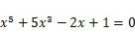。祖传代码使用的是一种非常晦涩的迭代更新公式。
新来的实习生为了让代码看起来更符合人类直觉，利用简单的代数移项，把公式重构成了一段“看起来数学上绝对等价，且代码更短”的 for 循环。结果代码上线后，直接导致整个业务系统因为 CPU 占用率 100%（陷入死循环/数值溢出）而宕机。
【实验任务】
- 请你模拟这位实习生和老员工，写出至少 3 种数学上等价的 迭代形式。
- 设定初始值，编写程序测试这 3 种变形。记录哪些公式导致了“系统宕机”（发散），哪些公式成功求出了根。
- （选做）作为“事故复盘报告”，请你用压缩映射原理（或局部收敛定理）向实习生从理论上解释：在计算机数值计算中，为什么决不能盲目地使用代数等价来重构算法代码？

2五点定轨：圆锥曲线的代数重构
一天文学家要确定一颗小行星绕太阳运行的轨道,在5个不同的时间对小行星作了5次观察，测得轨道上5个点的坐标数据如下表：
 | 1 | 2 | 3 | 4 | 5
x | 5.764 | 6.286 | 6.759 | 7.168 | 7.408
y | 0.648 | 1.202 | 1.823 | 2.526 | 3.360
【实验任务】
请确定该小行星运行的轨道，并且画出小行星的运动轨迹。

3 寻找神经网络非凸损失平面的“鞍点”与“极小值点”
在训练神经网络时，所谓的“反向传播（Backpropagation）”和“梯度下降”，本质上就是在求解方程组 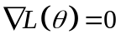（即梯度向量等于零向量）。然而，在高维空间中，梯度为零的地方通常不是全局最优解，而是无数个鞍点（Saddle Points），这会导致算法“卡死”。
假设一个微型神经网络的损失函数由复杂的非凸函数（如 Ackley 函数的变体）描述，含有两个权重参数 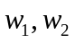：
要求解方程组（寻找梯度为 0 的驻点）：
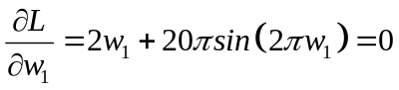
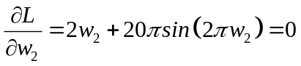
【实验任务】
- 寻找多个驻点： 使用多维非线性方程求根工具，通过在 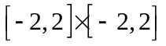的网格内撒 100 个不同的初始点 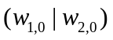，找出所有互不相同的驻点坐标。
- 海森矩阵（Hessian Matrix）评估： 针对你求出的每一个驻点 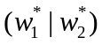，计算损失函数在此时的 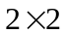海森矩阵 （二阶偏导矩阵）。
- 特征值分类：
  - 计算海森矩阵 的两个特征值 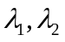。
  - 如果 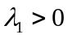且 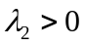，则该驻点是局部极小值点（优质模型解）。
  - 如果一正一负，则该驻点是鞍点（深度学习优化的陷阱）。
  - 如果都为负，则是局部极大值点。 请编写代码自动对你找到的驻点进行分类，并绘制 3D 曲面图，将“极小值点”标为绿色，“鞍点”标为红色。结合此实验，论述在深度学习中为什么常引入“动量（Momentum）”机制？

选做题：放射性废物海洋处理安全性的建模与验证分析
4 在放射性废物的处理问题中，验证v(300)=45.1ft/s是否成立，能否通过现有方法改进来实现在海洋中安全处理放射性废物呢？试通过建模来进一步讨论。

